Слонимская межрайонная инспекция охраны животного и растительного мира информирует: с 1 марта 2023 года в большинстве регионов Беларуси начнет действовать запрет на лов щуки

Щука – хищная рыба, распространённая повсеместно, встречается практически во всех больших водоемах, маленьких реках и заводях нашей страны. С 1 марта в большинстве регионов Беларуси (за исключением Витебщины) вводится запрет на лов щуки, который продлится по 15 апреля; в Витебской области запрет будет действовать с 9 марта по 23 апреля.

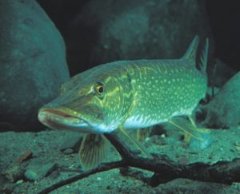
Охранные меры связаны с началом нереста у данного вида. Щука идет на нерест раньше других весенне-нерестующих рыб, поскольку не так требовательна к прогреву воды, а иногда нерестится даже подо льдом. Пресноводная хищница очень важна для баланса ихтиофауны, она является своего рода регулятором: уничтожает малоценную мелочь, больных и ослабленных рыб, что способствует лучшему росту ценных видов и оздоровлению их популяций.
Вылов щуки во время нерестового запрета влечет серьезную ответственность. За каждую незаконно добытую особь взыскивается вред в тройном размере – по 9 базовых величин. Также нарушителю может быть назначен штраф в размере от 10 до 30 базовых величин, согласно норм КоАП Республики Беларусь. Причинение вреда на сумму 100 и более базовых величин влечет уголовную ответственность по ст. 281 УК Республики Беларусь и еще более суровые санкции.

Слонимская межрайонная инспекция
охраны животного и растительного мира

